
Attestnummer
:

20250630-000383.000
Uitgegeven op
:

30.06.2025
Asbestinventarisattest
Frieslandstraat 4/137, 2660 Antwerpen
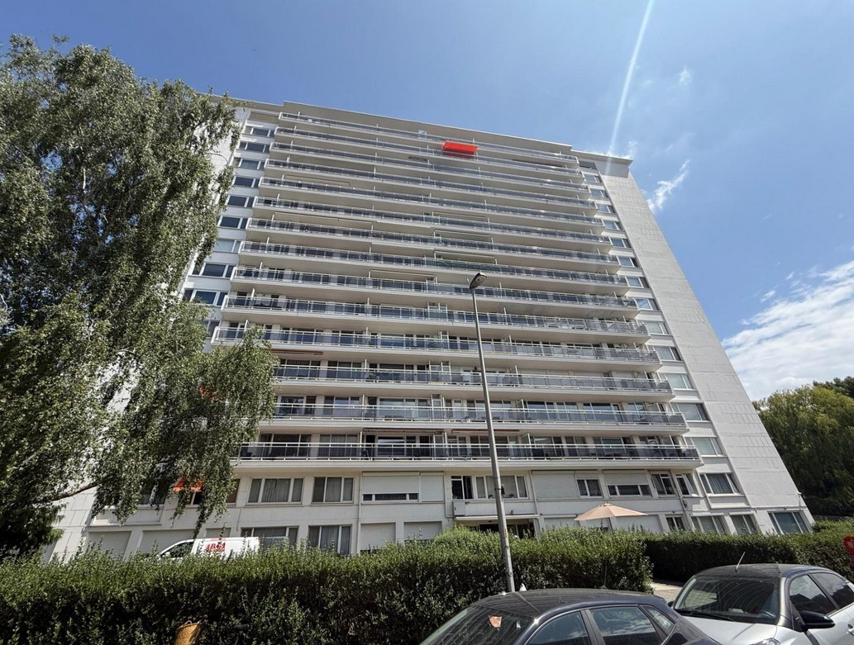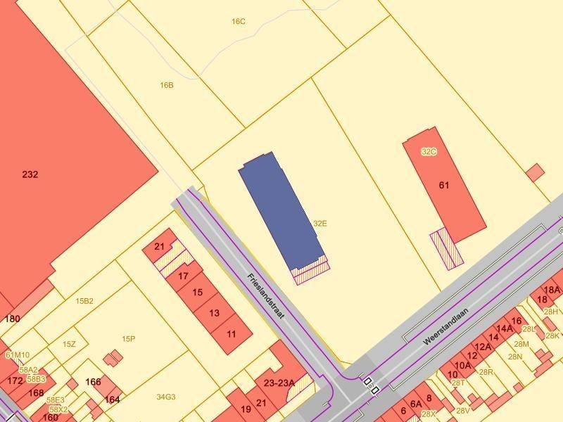
Geldig tot
:

Onbeperkt
(tenzij de toestand wijzigt)
Eindconclusie:
Asbestveilig (maar mogelijk niet asbestvrij)
Tijdens de inspectie vastgesteld: 0 0 0
Asbestmaterialen Beperkingen Uitsluitingen
Werken gepland? Er kunnen nog niet-geïnspecteerde asbestmaterialen verborgen zijn in wanden, vloeren, ... Laat ze in een aanvullend onderzoek opsporen.

Persoonscertificaat : Steve Cornelis - DES-PW1KM
Procescertificaat : BCS-Consultancy - ORG-7CYFS
KBO-nummer : 0788322958

Leeswijzer
In deze leeswijzer en in het hoofdstuk toelichting vindt u meer informatie en verdere uitleg over de gebruikte begrippen.

Over dit attest
Dit asbestattest is het verslag van een uitgevoerde asbestinventarisatie op uw locatie. De belangrijkste conclusies staan gebundeld op het voorblad. Meer details over de aangetroffen asbestmaterialen, foto’s, plannen en adviezen vindt u verder in het asbestattest.
Asbestveilig of niet-asbestveilig… wat betekent dit?
Asbestveilig | Een locatie is asbestveilig indien geen asbestmaterialen werden aangetroffen of enkel asbestmaterialen met een laag risico voor de gezondheid of het leefmilieu. Asbestveilig betekent dus niet hetzelfde als asbestvrij. Indien het asbestattest geen asbestmaterialen vermeldt, kunnen er toch nog niet-geïnspecteerde asbestmaterialen verborgen aanwezig zijn, bijvoorbeeld ingesloten in wanden, vloeren of onder de grond. Indien asbestmaterialen aangetroffen werden, vermeldt het voorblad van dit asbestattest welke acties u kan ondernemen om de asbestveilige toestand te behouden.
Niet-asbestveilig | Een locatie is niet-asbestveilig indien asbestmaterialen werden aangetroffen met een verhoogd of hoog risico voor de gezondheid of het leefmilieu. Bepaalde asbestmaterialen geven altijd aanleiding tot de conclusie “niet-asbestveilig”. Dit zijn asbestmaterialen die de Vlaamse overheid tegen 2034 wil laten wegnemen. Het gaat om eenvoudig bereikbare niet-hechtgebonden asbestmaterialen en asbestcementen dak- en gevelbekledingen, dakgoten, rookgaskanalen en hemelwaterafvoerkanalen aan de buitenzijde van gebouwen. Het voorblad van dit asbestattest vermeldt welke acties u kan ondernemen om een asbestveilige toestand te verkrijgen.

Acties
De mogelijke acties om een asbestveilige toestand te verkrijgen of behouden, zijn:
 Deze asbestmaterialen moet u zo snel mogelijk (laten) verwijderen om een asbestveilige toestand te verkrijgen. Ze kunnen een onmiddellijk gevaar vormen voor de gezondheid of het leefmilieu.
 Deze asbestmaterialen kunnen een onmiddellijk gevaar vormen voor de gezondheid of het leefmilieu. Omdat ze momenteel niet eenvoudig bereikbaar zijn, moet u ze niet verwijderen maar wel zo snel mogelijk andere maatregelen nemen om het risico te verlagen.
 Deze asbestmaterialen moet u (laten) verwijderen om een asbestveilige toestand te verkrijgen. Ze kunnen een gevaar vormen voor de gezondheid of het leefmilieu.
 Deze asbestmaterialen vormen een gevaar voor de gezondheid of het leefmilieu. Omdat ze momenteel niet eenvoudig bereikbaar zijn, moet u ze niet verwijderen maar wel andere maatregelen nemen om het risico te verlagen.
 Deze asbestmaterialen moeten niet weggenomen worden om een asbestveilige toestand te verkrijgen. Ze vormen momenteel geen gevaar voor de gezondheid maar u moet ze wel zorgvuldig beheren om het risico laag te houden.

Aanvullend onderzoek bij werken
Voor een standaard asbestattest worden asbestmaterialen verborgen in bijvoorbeeld wanden, vloeren of onder de grond niet geïnspecteerd. Voorafgaand aan werken is het daarom verstandig aanvullend onderzoek uit te laten voeren om op niet-geïnspecteerde plaatsen asbestmaterialen op te sporen.

Beperkingen en uitsluitingen
Een beperking betekent dat de asbestdeskundige tijdens de inspectie een voorwerp of onderdeel in en rondom de constructie onvoldoende kon inspecteren. In die situatie rapporteert de asbestdeskundige dit als een beperking van het onderzoek.
Een uitsluiting daarentegen is positief en betekent dat de asbestdeskundige tijdens de inspectie een aanwezige constructie kon uitsluiten van verder onderzoek omdat het bouwjaar 2001 of recenter was. Bij die bouwjaren kan normaal gezien geen asbest aanwezig zijn omdat het gebruik ervan in België finaal in 2001 werd verboden.

Vragen of klachten over uw asbestattest
Contacteer eerst de asbestdeskundige die uw asbestattest opmaakte. U vindt de naam en het certificaatnummer op het voorblad van uw asbestattest. Op www.asbestinfo.be vindt u de overzichtslijst van asbestdeskundigen en hun gegevens. Blijft u toch nog met vragen zitten, of heeft u een klacht, dan kan u dit melden via een digitaal formulier op www.asbestinfo.be aan de hand van uw attestnummer. De door de OVAM erkende certificatieinstelling waarbij de asbestdeskundige is aangesloten, zal uw klacht behandelen.

Inhoudsopgave
Leeswijzer.......................................................................................................................................................................................................2
Geïnspecteerde zones...............................................................................................................................................................................5
Zone 1: Appartement B 137........................................................................................................................................................................................6 Plan 1.1: Pleisterwerk wanden............................................................................................................................................................................7 Plan 1.2: Pleisterwerk plafond............................................................................................................................................................................8 Plan 1.3: Tegellijm...................................................................................................................................................................................................... 9 Plan 1.4: Oude ondervloeren.............................................................................................................................................................................10 Plan 1.5: Mastieken / kitwerken.......................................................................................................................................................................11
Plan 1.6: Kelderberging nr. 98 leidingisolatie............................................................................................................................................12
Adviezen........................................................................................................................................................................................................13 Fiche 1: Kelderberging leidingisolatie................................................................................................................................................................14 Fiche 2: Oude ondervloeren...................................................................................................................................................................................15 Fiche 3: Mastieken/ kitwerken..............................................................................................................................................................................16
Fiche 4: Tegellijm.......................................................................................................................................................................................................... 17
Geen asbest..................................................................................................................................................................................................18
Fiche 5: Pleisterwerk plafond................................................................................................................................................................................19
Fiche 6: Pleisterwerk wanden...............................................................................................................................................................................21 Toelichting...................................................................................................................................................................................................23

Geïnspecteerde zones

Zone 1: Appartement B 137
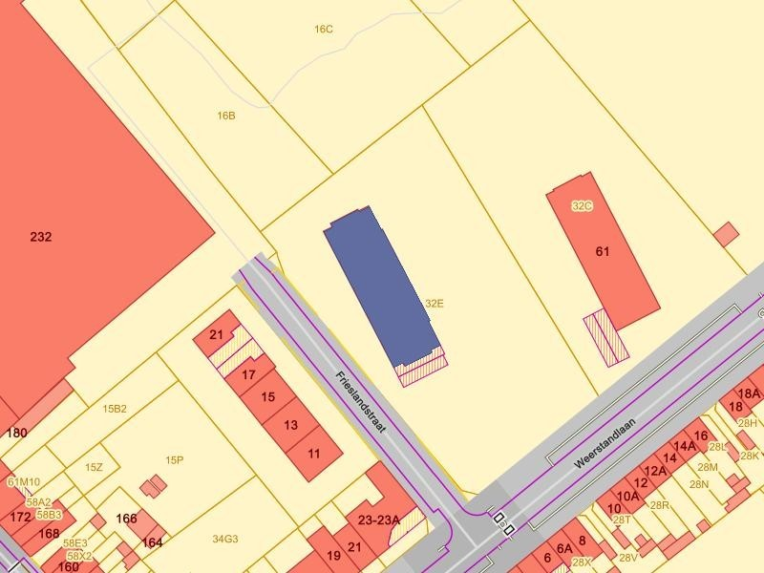
Tijdens de inspectie vastgesteld:
0 Asbestmaterialen
0 Beperkingen 0 Uitsluitingen
0 Roerende goederen
0 Puin, steenslag, (water)bodem
4 Adviezen
2 Geen asbest

Beschrijving | Type | Actie
Pleisterwerk wanden | Geen asbest | -
6.1 Code: MM01 | Mengmonster | -

Plan 1.1: Pleisterwerk wanden
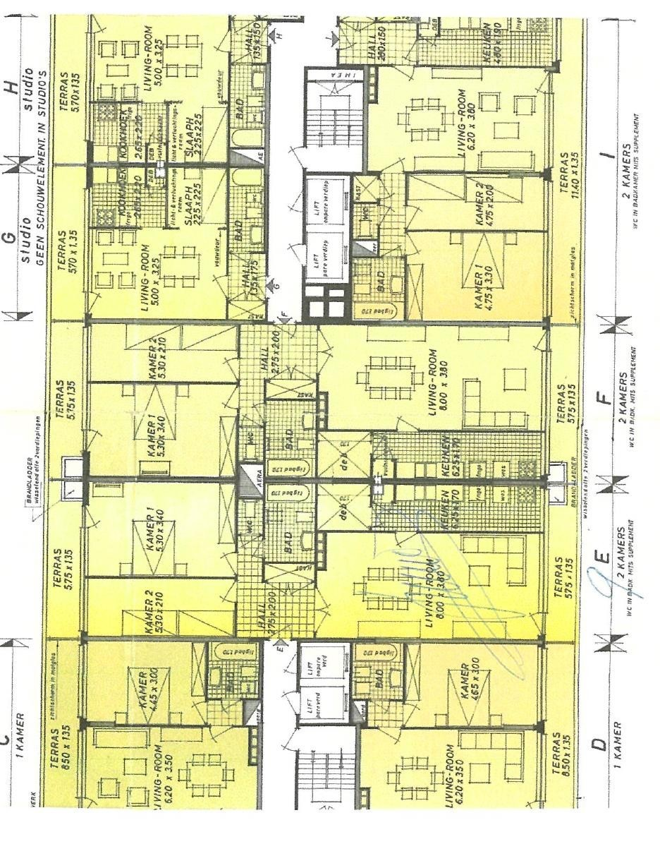
Alle wanden zijn afgewerkt met pleisterwerk
6.1
6.1
6.1
Legende van plan 1.1: Pleisterwerk wanden
Beschrijving | Type | Actie
Pleisterwerk plafond | Geen asbest | -
5.1 Code: MM02 | Mengmonster | -

Plan 1.2: Pleisterwerk plafond
Alle plafonds zijn afgewerkt met pleisterwerk
5.1
5.1
5.1
Legende van plan 1.2: Pleisterwerk plafond
Beschrijving | Type | Actie
Tegellijm | Advies | -

Plan 1.3: Tegellijm
Tegellijm
4
Legende van plan 1.3: Tegellijm
Beschrijving | Type | Actie
Oude ondervloeren | Advies | -

Plan 1.4: Oude ondervloeren
Oude ondervloeren
2
Legende van plan 1.4: Oude ondervloeren
Beschrijving | Type | Actie
Mastieken/ kitwerken | Advies | -

Plan 1.5: Mastieken / kitwerken
Mastieken/ kitwerken
3
3
3
3
Legende van plan 1.5: Mastieken / kitwerken

Beschrijving | Type | Actie
Kelderberging leidingisolatie | Advies | -

Plan 1.6: Kelderberging nr. 98 leidingisolatie
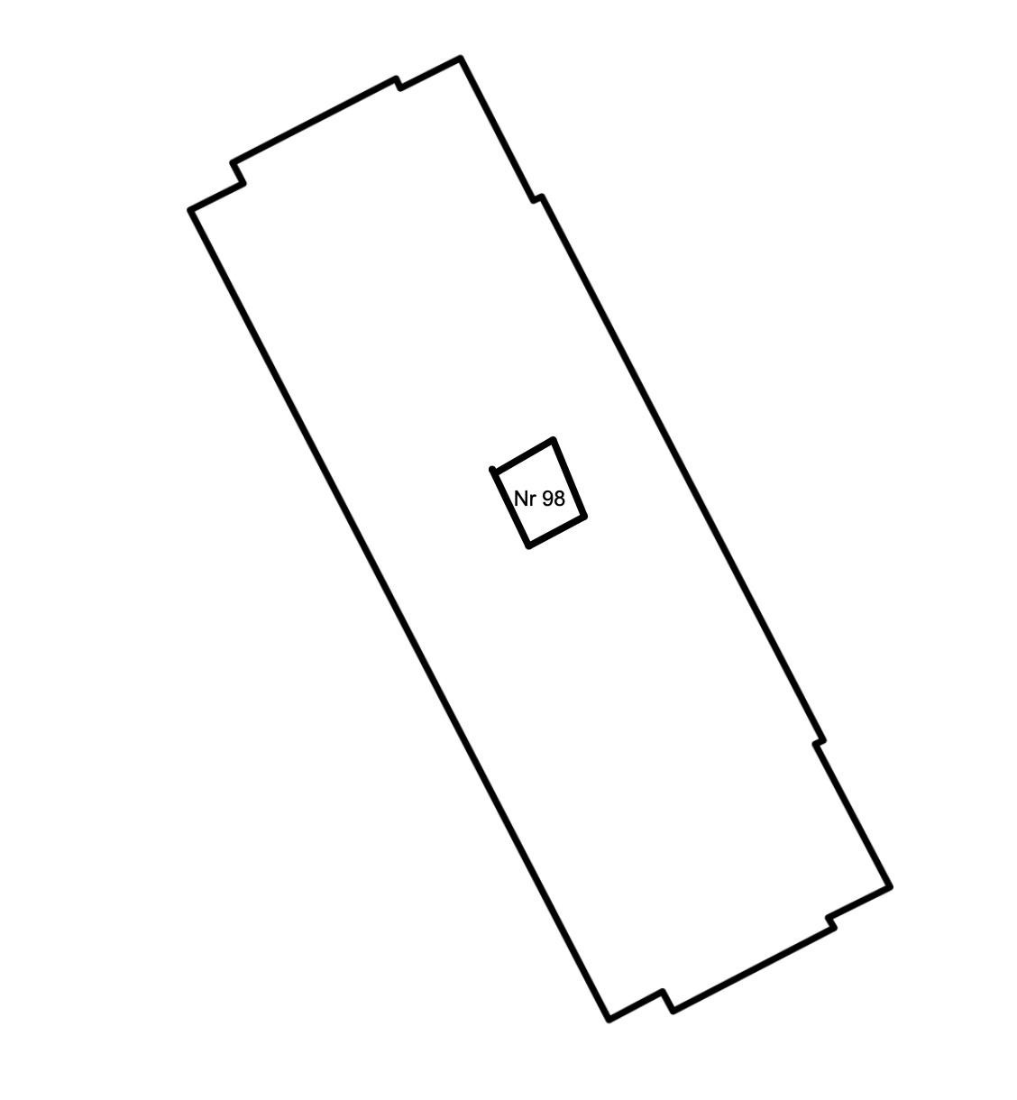
Kelder leidingisolatie
1
1
Legende van plan 1.6: Kelderberging nr. 98 leidingisolatie

Adviezen

Fiche 1: Kelderberging leidingisolatie
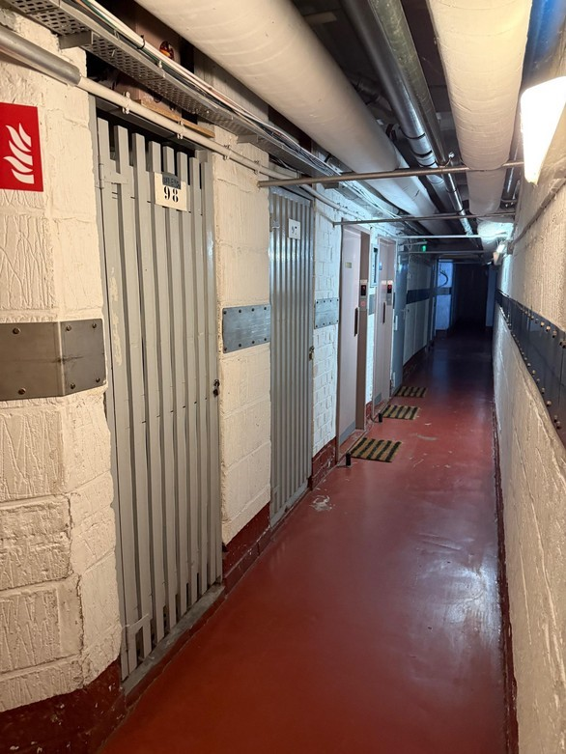
In de kelderberging is een buis aanwezig deze is omwikkeld met een folie. In de kelder zijn er verschillende asbestverdachte leidingen aanwezig. Verder aanvullend/ destructief onderzoek kan hierover uitsluitsel geven.
Vrije foto
Advies
De buizen behoren tot de algemene delen.
Terug te vinden op volgend plan
Zone 1: Appartement B 137
▪ Plan 1.6: Kelderberging nr. 98 leidingisolatie

Detailinformatie
Identificatiemethode | Redelijk vermoeden

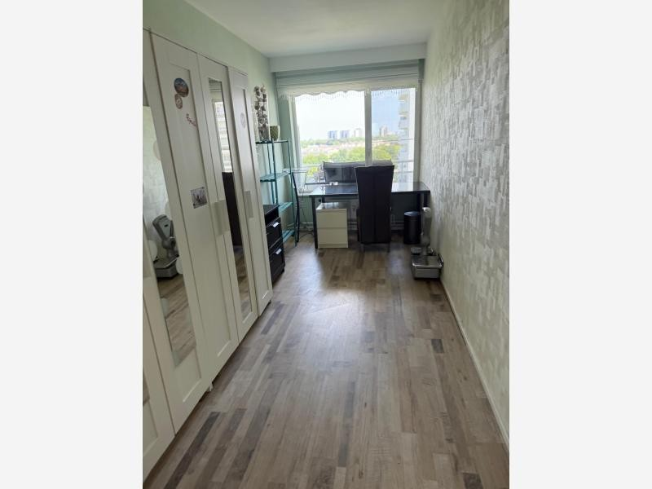
Oude ondervloeren kunnen mogelijk verlijmd zijn met asbesthoudende materialen.
Fiche 2: Oude ondervloeren
Vrije foto
Advies
Terug te vinden op volgend plan
Onder de huidige vloeren kunnen nog restanten aanwezig zijn van oude vloeren.
Identificatiemethode | Redelijk vermoeden
Bij verwijdering kan verder destructief of aanvullend onderzoek hierover uitsluitsel geven.
Zone 1: Appartement B 137 ▪ Plan 1.4: Oude ondervloeren

Detailinformatie
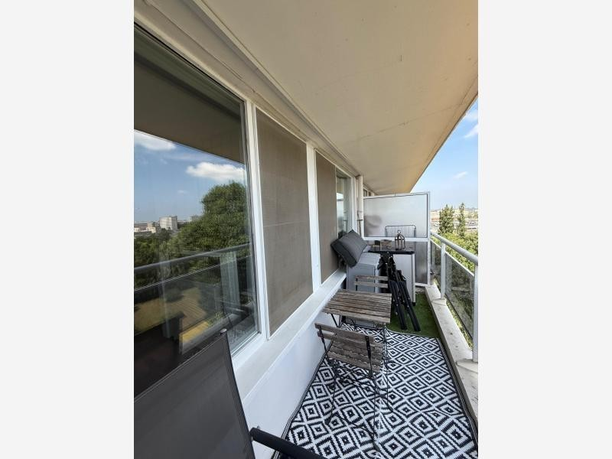
Fiche 3: Mastieken/ kitwerken
Vrije foto
Advies
Geen asbestverdachte kitwerken/ mastieken zichtbaar aanwezig.
Terug te vinden op volgend plan
Zone 1: Appartement B 137 ▪ Plan 1.5: Mastieken / kitwerken

Detailinformatie
Identificatiemethode | Vaststelling & expertise (niet-asbestverdacht)
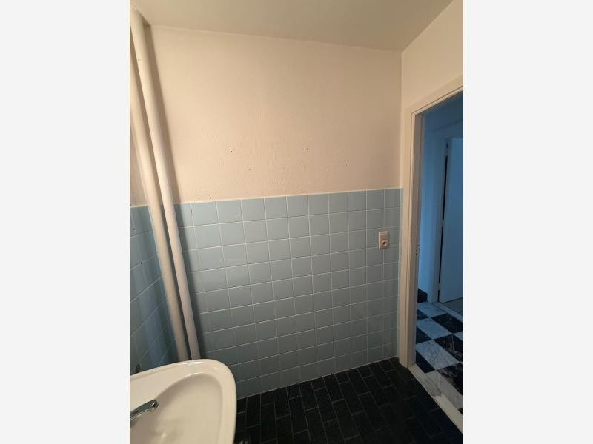
Oude tegels/ vloeren kunnen mogelijk verlijmd zijn met asbesthoudende materialen.
Fiche 4: Tegellijm
Vrije foto
Advies
Terug te vinden op volgend plan
Onder de huidige vloeren kunnen nog restanten aanwezig zijn van oude vloeren.
Identificatiemethode | Redelijk vermoeden
Bij verwijdering kan verder destructief of aanvullend onderzoek hierover uitsluitsel geven.
Zone 1: Appartement B 137
▪ Plan 1.3: Tegellijm
Detailinformatie

Geen asbest
# | Type | Referentie | Resultaat
5.1 | Mengmonster | MM02 | Geen asbest
Geen asbest

Fiche 5: Pleisterwerk plafond
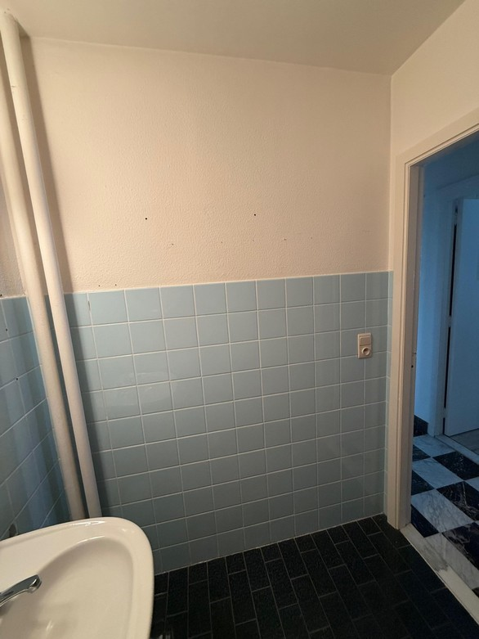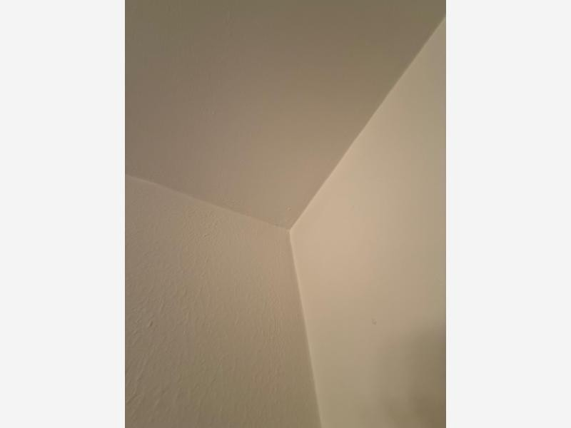
Overzichtsfoto
Detailfoto

Conclusie
Geen asbest
Terug te vinden op volgend plan
Zone 1: Appartement B 137 ▪ Plan 1.2: Pleisterwerk plafond

Detailinformatie Monstername
Technische gegevens
Beschrijving | Pleisterwerk plafond
Omgeving | Binnen
Primaire drager | Plafond
Bindmiddel van materiaal | Gips - kalk
Gebondenheid op basis van bindmiddel | Niet-hechtgebonden
Hoeveelheid (oppervlakte - dikte - aantal) | • 85,00 m - 0,60 cm - 1 stuk²
Totaal volume | 0,51 m³
Identificatiemethode | Vaststelling met monstername
Destructieve handeling voor identificatie | Nee
Opmerking | Centrale verwarming, geen apart stooklokaal aanwezig.

# | Type | Referentie | Resultaat
6.1 | Mengmonster | MM01 | Geen asbest
Geen asbest

Fiche 6: Pleisterwerk wanden
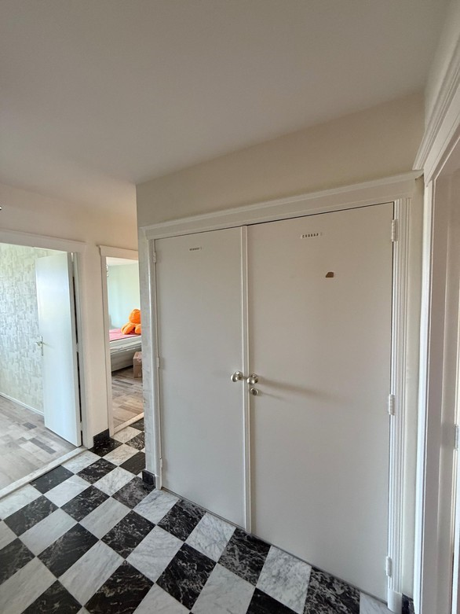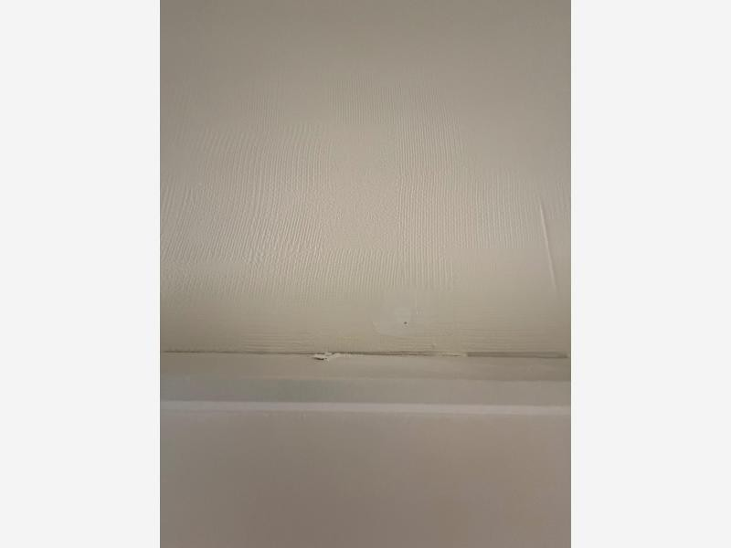
Overzichtsfoto
Detailfoto

Conclusie
Geen asbest
Terug te vinden op volgend plan
Zone 1: Appartement B 137 ▪ Plan 1.1: Pleisterwerk wanden

Detailinformatie Monstername
Technische gegevens
Beschrijving | Pleisterwerk wanden
Omgeving | Binnen
Primaire drager | Binnenwand
Bindmiddel van materiaal | Gips - kalk
Gebondenheid op basis van bindmiddel | Niet-hechtgebonden
Hoeveelheid (oppervlakte - dikte - aantal) | • 180,00 m - 0,60 cm - 1 stuk²
Totaal volume | 1,08 m³
Identificatiemethode | Vaststelling met monstername
Destructieve handeling voor identificatie | Nee
Opmerking | Centrale verwarming, geen stooklokaal aanwezig.

Toelichting
Waarom is dit asbestattest belangrijk voor u?
Het is algemeen bekend dat het inademen van asbestvezels gevaarlijk is voor de gezondheid. Daarom is het belangrijk dat u weet waar zich asbest bevindt en welke maatregelen u kan nemen om gezondheidsrisico’s te vermijden. Zo maakt u uw woning of gebouw asbestveilig en behoudt u de waarde. De eerste stap hebt u daarvoor al gezet met dit asbestattest.
De gebruikte begrippen in dit hoofdstuk worden achteraan in de begrippenlijst uitgelegd. Wat is asbest?
Asbest is een schadelijke stof die in meer dan 3.500 materialen verwerkt is. In de vorige eeuw was asbest populair vanwege de vele nuttige toepassingen, maar ondertussen kennen we de grote gezondheidsrisico’s. Vaak weten we niet dat asbest ook in onze eigen woning of onze gebouwen verborgen zit. Asbest is in België verboden sinds 2001. Er is een grote kans dat asbest aanwezig is in gebouwen die gebouwd zijn voor 2001.
Wanneer asbestvezels vrijkomen in de lucht kunnen ze ingeademd worden en gezondheidsrisico’s veroorzaken. Men wordt niet onmiddellijk ziek, dit gebeurt pas 20 tot 40 jaar na de blootstelling. Vooral een regelmatige blootstelling of een blootstelling aan een hoge concentratie zijn risicovol. Kinderen en jongeren zijn extra kwetsbaar. Sommige mensen schatten de risico’s voor zichzelf te laag in. Toch krijgen jaarlijks nog veel mensen de diagnose van een asbestziekte. Meestal is die niet te genezen.
Hoe interpreteert u het asbestattest?
Asbest kan zich ook bevinden op niet-geïnspecteerde plaatsen
Een standaard asbestattest is opgemaakt door een asbestdeskundige volgens de richtlijnen van het
Inspectieprotocol dat de verplichte inspanningen beschrijft. Een asbestdeskundige voert standaard een visuele inspectie uit van de constructies en objecten op de locatie. Hij tilt losse elementen op om erachter of eronder te inspecteren. Hij neemt ook monsters voor labo-analyses en raadpleegt bewijsdocumenten. De volgende zaken zijn niet standaard voorzien:
- De asbestdeskundige inspecteert geen verborgen asbest waarvoor hij objecten moet demonteren, beschadigen of openbreken. Wenst de eigenaar ook ingesloten asbest te laten inspecteren dan kan hij de asbestdeskundige vragen om een aanvullend (destructief) onderzoek te doen, bijvoorbeeld voorafgaand aan werken of sloop.
- De asbestdeskundige inspecteert geen ondergrondse objecten en geen asbest vermengd in bodem, steenslag of puin. Wat zichtbaar is aan de oppervlakte (opliggend) kan hij wel inspecteren.
- De asbestdeskundigen inspecteert ook geen roerende objecten zoals voertuigen, losse meubels en gereedschap. Wenst de eigenaar ook roerende objecten te laten inspecteren dan kan hij de asbestdeskundige vragen om dit aanvullend mee te inspecteren.
- De asbestdeskundige inspecteert geen delen die voor hem ontoegankelijk en onveilig zijn. Wanneer hij een deel niet heeft kunnen beoordelen, wordt dat aangeduid in het attest als een beperking. Constructies met een bouwjaar 2001 of recenter moeten niet geïnspecteerd worden. In het attest duidt de asbestdeskundige ze aan als een uitsluiting.
- De asbestdeskundige inspecteert geen constructies- en terreindelen waartoe de eigenaar geen opdracht
gaf omdat ze buiten de eigendomsgrenzen liggen of geen onderdeel vormden van een verkoop.
Bevatten alle asbestverdachte materialen asbest?
Op basis van ervaring en expertise kan een asbestdeskundige zonder monsters te nemen oordelen of een materiaal mogelijk asbest kan bevatten. Voor sommige materialen is dit nooit mogelijk en moet hij een monster nemen voor een labo-analyse. Een asbestverdacht materiaal wordt als asbesthoudend beschouwd, tenzij de asbestdeskundige over een laboanalyse beschikt die aantoont dat het geen asbest bevat. Hoe interpreteert u de risicobeoordeling?
De mogelijke categorieën zijn:
- Categorie 1: materiaal met een hoog risico en/of met een hoge kans op vezelvrijgave
- Categorie 2: materiaal met een verhoogd risico en/of een verhoogde kans op vezelvrijgave
- Categorie 3: materiaal met een laag risico en/of lage kans op vezelvrijgave
- Categorie 4: materiaal met een zeer laag risico en/of zeer lage kans op vezelvrijgave
Het soort asbest, de concentratie ervan in het materiaal, de toestand van het bindmiddel, de mate van afdekking en de aanwezigheid in binnen- of buitenlucht zijn factoren die het risico bepalen. Het vrijkomen van asbestvezels in een binnenruimte is risicovoller dan in de buitenlucht. In de buitenlucht gaan asbestvezels sneller verwaaien of verdunnen. In binnenruimtes is dit niet het geval en kunnen de concentraties hoog oplopen. Dit verhoogt het risico op het inademen van asbestvezels.
Voor materialen uit categorie 1 of 2 moet u maatregelen nemen om een asbestveilige toestand te verkrijgen: (dringend) wegnemen of een (dringende) maatregel nemen om het risico naar (zeer) laag te brengen. Voor materialen uit categorie 3 en 4 is dit niet nodig. U beheert ze zorgvuldig om de asbestveilige toestand te behouden.
Wat betekenen de mijlpalen 2032, 2034 en 2040?
Tegen 2032 moet elke eigenaar van een gebouw ouder dan 2001 over een asbestattest beschikken. Voor de gemene delen in gebouwen in mede-eigendom (VME) moet dit al tegen 2027. Tegen 2034 wil de Vlaamse Regering reeds het meest risicovolle asbest weg hebben. Dit gaat over de eenvoudig bereikbare, niethechtgebonden asbestmaterialen en asbestcementen dak- en gevelbekleding en rookgas- en hemelwaterafvoerkanalen aan de buitenkant van de gebouwen. Tegen 2040 wil de Vlaamse regering dan de overige asbestmaterialen in slechte staat weg hebben en de asbestmaterialen in goede staat in veilig beheer.
De detailinformatie per asbestmateriaal in het asbestattest vermeldt of die onder de mijlpaal 2034 of 2040 valt.
Wat moet u nu doen?
Het voorblad van dit asbestattest vermeldt of uw eigendom asbestveilig is of niet en welke acties nodig zijn om een asbestveilige toestand te verkrijgen of behouden. Conclusie asbestveilig, maar niet asbestvrij
Goed nieuws. Uw eigendom voldoet reeds aan de doelstelling van de Vlaamse Regering om asbestveilig te zijn. Asbestveilig betekent niet asbestvrij, er kunnen nog asbestmaterialen met een laag risico aanwezig zijn die u zorgvuldig moet beheren om de asbestveilige toestand te behouden. Hoe u zorgvuldig beheert, leest u in het volgende hoofdstuk.
Er kunnen ook niet-geïnspecteerde asbestmaterialen verborgen aanwezig zijn, bijvoorbeeld ingesloten in wanden, vloeren of onder de grond. Die kan een asbestdeskundige enkel met een aanvullend onderzoek opsporen. Daarom is het verstandig om dit aanvullend onderzoek voorafgaand aan (renovatie)werken te laten uitvoeren. Daarbij gaat de asbestdeskundige voor de werkzone ook verborgen asbest opsporen door objecten te demonteren, te doorboren of open te breken. Voert een aannemer met werknemers de werken uit dan is dit voor hem sowieso een verplichting als werkgever.
Conclusie niet-asbestveilig. Wat nu?
Geen paniek, op het voorblad van dit asbestattest vindt u de acties die u kan ondernemen om de risico’s weg te nemen en een asbestveilige toestand te verkrijgen. Meer informatie per asbestbron vindt u terug in de detailinformatie per asbestmateriaal verder in het asbestattest.
De te nemen maatregen zijn niet altijd duur of moeilijk. Indien de geraamde verwijderingskost wel hoog is, kan u voor een asbestmateriaal dat visueel als asbestverdacht werd aangeduid, overwegen om een bevestigende labo-analyse te laten uitvoeren.
Heeft u al de acties uitgevoerd zodat de toestand asbestveilig wordt? Dan laat u uw asbestattest binnen één jaar vernieuwen zodat een asbestdeskundige de asbestveilige toestand kan rapporteren in het vernieuwde asbestattest.

Asbest beheren en verwijderen
Asbest zorgvuldig (veilig) beheren
Indien er asbestmaterialen aanwezig zijn in of rondom het gebouw, zorg er dan voor dat deze geen risico vormen voor de gezondheid van mensen of het leefmilieu. Asbest met een (zeer) laag risico hoeft u niet te verwijderen. Bewaak dat het risico laag blijft door ervoor te zorgen dat de toestand niet wijzigt. De toestand kan wijzigen door beschadigingen of veroudering waardoor het asbestmateriaal brozer wordt en asbestvezels kan loslaten.
Beschadiging kan u vermijden door het asbestmateriaal af te schermen van een mogelijk contact. Een bedekkende verflaag kan bijvoorbeeld asbestmaterialen zoals pleisterwerk beschermen. Wijzigt de toestand waardoor het risico verhoogt? Dan verwijdert u het asbestmateriaal of neemt u een maatregel om het risico te verlagen als verwijderen niet mogelijk is.
Insluiten mag enkel om asbestmaterialen met een laag risico zorgvuldig te beheren of om in afwachting van verwijdering het risico van asbestmaterialen met een verhoogd of hoog risico te verlagen. Als u een asbestmateriaal insluit, zorgt u ervoor dat het later nog altijd makkelijk weg te nemen is en niet verkleefd is aan andere materialen. Als u asbest insluit, moet u dit steeds melden aan de asbestdeskundige die uw asbestattest opmaakt.
Asbest dat bij werken eenvoudige bereikbaar wordt, moet u verwijderen. Opnieuw insluiten mag niet. Asbest verwijderen
De wetgeving beschrijft drie verwijderingsmethodes. In het asbestattest rapporteert de asbestdeskundige elk asbestmateriaal in een fiche met daarin op het einde een advies over wie het mag verwijderen en welke methode er moet worden toegepast. Bepaalde asbestmaterialen mag u zelf via eenvoudige handelingen verwijderen of laten verwijderen door een aannemer met werknemers met opleidingsattest “eenvoudige handelingen”. Een erkend asbestverwijderaar mag alle verwijderingsmethodes uitvoeren. Er bestaat geen lijst van aannemers “eenvoudige handelingen”, vraag uw aannemer daarom naar de opleidingsattesten. Een lijst van erkend asbestverwijderaars vindt u op www.asbestinfo.be > Asbest verwijderen.
Mag en wil u zelf verwijderen? Zorg er dan voor dat:
- u zich vooraf goed informeert op www.asbestinfo.be > Asbest verwijderen;
- u zich beschermt met een FFP3-mondmasker, wegwerpoverall en -handschoenen en afspoelbaar schoeisel;
- er geen minderjarigen of derden aanwezig zijn;
- u beschikt over PE-folie en zakken om loskomende deeltjes en afval op te vangen en te verpakken;
- u beschikt over een vernevelaar (water) of fixeermiddel om het asbestmateriaal eerst te fixeren;
- u weet hoe u het asbestmateriaal veilig kan demonteren zonder stof of breuken;
- u beschikt over natte doeken om eventuele resten en stof weg te nemen.
Laat u de werken uitvoeren door een aannemer? Dan is die als werkgever verantwoordelijk om de juiste verwijdermethodiek te bepalen aan de hand van een werkplan. Hij oordeelt of zijn werknemers met opleidingsattest “eenvoudige handelingen” de verwijdering mogen uitvoeren of dat hij moet beschikken over de erkenning als asbestverwijderaar. Bezorg de aannemer steeds vooraf een kopie van dit asbestattest. Hij moet oordelen of nog aanvullend onderzoek (destructieve handelingen) nodig is om ingesloten asbest op te sporen. Soms kan het nodig zijn om bijkomend monsters te laten nemen, bijvoorbeeld bij pleisterwerk om preciezer niet-asbesthoudende van asbesthoudende zones te onderscheiden. Ook voor asbestmaterialen die visueel werden geïdentificeerd, kan het aangewezen zijn een bevestigende labo-analyse te laten uitvoeren indien de geraamde verwijderingskost hoog is.
Het is altijd verstandig meerdere en gedetailleerde offertes te vragen. Vergelijk ze goed en kijk na of de aannemer voldoet om de asbestverwijdering te mogen uitvoeren en welke maatregelen hij voorziet om veilig te werken. Dit staat beschreven in het werkplan dat de aannemer altijd bij de verplichte werfmelding moet toevoegen. Vraag de aannemer naar een kopie hiervan. Goedkoop is vaak duurkoop: een onzorgvuldige asbestverwijdering veroorzaakt gezondheidsrisico’s en mogelijk extra kosten voor het opruimen van de asbestresten.
Hou zeker een kopie bij van de facturen, het werkplan en andere bewijsdocumenten zoals foto’s. Zo kan u altijd aantonen dat asbestverwijdering correct werd uitgevoerd.
Werkt u samen met een architect? Bezorg hem dan zeker ook vooraf een kopie van uw asbestattest. Kostprijsraming en ondersteuning asbestverwijdering
Zoals hierboven beschreven, mag u bepaalde asbestmaterialen zelf verwijderen of kan u een aannemer of erkend asbestverwijderaar inschakelen. In beide gevallen kan u mogelijk beroep doen op ondersteuning zoals premies of voordelige ophaling van asbestafval aan huis. Op de website van de OVAM www.asbestinfo.be vindt u meer informatie en een gratis tool om de kostprijs te ramen voor de verwijdering van een asbestmateriaal.
Asbestafval
Asbestmaterialen hergebruiken mag niet. Het aantreffen van ongebruikte of gedemonteerde asbestmaterialen of achtergelaten asbestresten rapporteert de asbestdeskundige daarom in regel als asbestafval. Asbestafval moet u altijd tijdig wegnemen. Het achterlaten of opslaan is verboden tenzij u daarvoor over een vergunning beschikt. Kleine hoeveelheden asbestcementafval kan u verpakt afleveren op uw recyclagepark. Een grotere hoeveelheid asbestcementafval kan u laten ophalen aan huis of door uw aannemer laten afvoeren.
Indien eenvoudig bereikbaar asbestafval aanwezig is, moet u dit wegnemen om een asbestveilige toestand te verkrijgen. Is het niet eenvoudig bereikbaar, dan moet u maatregelen nemen zodat het geen risico kan vormen voor de mensen of het leefmilieu.
Onroerend erfgoed
Op de databank van het agentschap Onroerend Erfgoed geo.onroerenderfgoed.be kan u nakijken of uw gebouw een beschermd onroerend erfgoed is.
Het beschermingsbesluit verduidelijkt wat er precies beschermd is: bv. het geheel van de constructie en omgeving, enkel de constructie, enkel delen van de constructie of cultuurgoederen. Het besluit vermeldt ook welke vorm van bescherming van toepassing is: monument, cultuurhistorisch landschap, stads- en dorpsgezicht of archeologische site.
Voorliggend asbestattest geeft u advies over hoe om te gaan met asbesthoudend materiaal. Indien het asbesthoudend materiaal ook een beschermd statuut heeft, kan u advies vragen aan het agentschap Onroerend
Erfgoed. Zo vermijdt u dat u de erfgoedwaarde van het beschermd onroerend erfgoed aantast. Ook komt u zo te weten of er een melding of toelating nodig is om het asbesthoudende beschermde materiaal te mogen verwijderen.
Het agentschap is bereikbaar via:
- telefoon: 02 553 16 50
- e-mail: info@onroerenderfgoed.be
- website: https://www.onroerenderfgoed.be/contact
Wanneer mijn asbestattest laten vernieuwen?
Geldigheidsduur
Doorheen de tijd kan de situatie in of rondom een gebouw wijzigen. Ook de toestand en het risico van aanwezige asbestmaterialen kan veranderen. Daarom vermeldt het voorblad van uw asbestattest een datum tot wanneer het geldig is. Daarna kan u het niet meer gebruiken bij een verkoop en moet u het laten vernieuwen door een asbestdeskundige. Die komt opnieuw ter plaatse om de toestand te controleren en indien nodig wijzigingen te rapporteren voor het nieuwe asbestattest. Enkel bij een verkoop mag de geldigheidstermijn niet verstreken zijn. Om te voldoen aan de mijlpaal 2032 maakt dat niet uit. De vernieuwing van een asbestattest zal in regel minder kosten dan de eerste opmaak van een volledig asbestattest.
In het geval de asbestdeskundige geen asbest heeft aangetroffen, vermeldt het asbestattest (afgeleverd vanaf datum 8 april 2024) voor de geldigheidsduur “onbeperkt (tenzij de toestand wijzigt)”. Er kunnen wel nog nietgeïnspecteerde asbestmaterialen verborgen in wanden of vloeren aanwezig zijn. Daarom laat u voorafgaand aan werken best een aanvullend onderzoek uitvoeren. Gewijzigde toestand
Ongeacht de (onbeperkte) geldigheidsduur van uw asbestattest moet u als eigenaar uw asbestattest toch binnen een termijn van één jaar laten vernieuwen als er sprake is van een gewijzigde toestand. Dit is het geval als:
- er nieuwe asbestmaterialen zijn aangetroffen (die niet weggenomen worden);
- de acties, vermeld op het voorblad, werden uitgevoerd waardoor de toestand van niet-asbestveilig naar asbestveilig wijzigt;
- de toestand van de asbestmaterialen zichtbaar gewijzigd is door een calamiteit of een incident.
Contacteer een asbestdeskundige om uw asbestattest te laten vernieuwen. U vindt de lijst op www.asbestinfo.be.
Meer weten?
De Vlaamse overheid bundelt alle informatie rond asbest en haar beleid op de website www.asbestinfo.be. U vindt er de meest actuele informatie over hoe u moet omgaan met asbest en welke ondersteuning er bestaat. Zo kan u steeds goed geïnformeerd aan de slag met uw asbestattest.

Begrippenlijst
Begrip | Toelichting
Asbestmateriaal | Verzamelbegrip voor de aangetroffen asbestverdachte materialen en asbestverdachte afvalstoffen die deel uitmaken van een constructie en een impact hebben op de asbestveiligheid.  Asbestverdacht betekent dat de asbestdeskundige op basis van wat hij visueel en auditief vaststelt, oordeelt dat het vermoedelijk asbest bevat. Een asbestverdacht(e) materiaal of afvalstof beschouwen we als asbesthoudend tenzij een laboanalyse aantoont dat het niet-asbesthoudend is.
Hechtgebonden asbestmateriaal | Asbestmaterialen die in oorsprong hoofdzakelijk uit een bindmiddel bestaan dat de asbestvezels stevig bindt: cement, bitumen, mastiek, kunststof of lijm.
Niet-hechtgebonden asbestmateriaal | Alle andere asbestmaterialen. Ze bevatten in oorsprong nauwelijks bindmiddel of bestaan uit een bindmiddel dat de asbestvezels nauwelijks bindt. Voorbeelden hiervan zijn leidingisolatie, pleisterwerk, Pical-platen, koorden, …
Aanvullend onderzoek met destructieve handelingen | Bij een aanvullend onderzoek met destructieve handelingen gaat een asbestdeskundige materialen demonteren en beschadigen om onderliggende of ingesloten  asbestverdachte materialen te inspecteren. Dit is nodig voor de start van werken zoals sloop- en renovatie of voor herstellings- of onderhoudswerken. Standaard voert de asbestdeskundige een niet-destructief onderzoek uit. Als opdrachtgever kan u een aanvullend onderzoek met destructieve handelingen aanvragen via de opdrachtovereenkomst.
Inspectieprotocol | Het inspectieprotocol is de wettelijke procedure die een asbestdeskundige moet volgen om een correcte asbestinventarisatie uit te voeren voor het opmaken van een standaard asbestattest. Het legt vast welke handelingen minimaal nodig zijn (standaard verplichtingen) en hoe die uitgevoerd moeten worden.
Risicobeheersmaatregel | Een maatregel die het risico dat uitgaat van een asbestverdacht materiaal verlaagt van een verhoogd of hoog risico naar een laag risico. De maatregel moet de kans op het vrijkomen of het inademen van asbestvezels verlagen.
Eenvoudig bereikbaar | Asbestmaterialen zijn eenvoudig bereikbaar indien ze waarneembaar en weg te nemen zijn zonder impact op de stabiliteit en erfgoedkenmerken van een constructie. Ze moeten ook onbedekt zijn tenzij de bedekking kan weggenomen worden zonder het te beschadigen of tenzij de bedekking louter bestaat uit een dunne laag verf, coating, behang, kunststof of textiel.
Zorgvuldig of veilig beheer | Zorgvuldig of veilig beheer betekent:  - de toestand van asbestmaterialen met een laag risico behouden;  - een verhoogd of hoog risico van niet-eenvoudige bereikbare asbestmaterialen en -afval verlagen naar een laag risico (risicobeheersmaatregel) en behouden.

Eenvoudige handelingen | Begrip uit de wetgeving dat de methode beschrijft voor de verwijdering van  asbestmaterialen die een werknemer met opleidingsattest “eenvoudige handelingen” of een particulier zelf mag uitvoeren. Alle andere asbestverwijderingen mogen enkel door erkende asbestverwijderaars worden verwijderd.  Deze verwijderingsmethode betekent dat het asbestmateriaal eenvoudig kan weggenomen worden (bv. door het los te schroeven) met minimale risico’s op beschadiging waarbij asbestvezels kunnen vrijkomen. Bijvoorbeeld voor asbestcement leien of golfplaten.
Hermetische zone | Begrip uit de wetgeving dat de methode beschrijft voor de verwijdering van asbestmaterialen waarbij er een grote kans bestaat op het vrijkomen van asbestvezels. Een soort luchtdichte tent bestaande uit een houten structuur en plastic folie wordt opgebouwd rondom het te verwijderen asbestmateriaal. Binnen deze hermetische zone wordt een onderdruk gecreëerd zodat eventueel vrijkomende asbestvezels niet kunnen ontsnappen. Deze methode mogen enkel erkend asbestverwijderaars gebruiken.
Couveusezak | Begrip uit de wetgeving dat de methode beschrijft voor de verwijdering van asbestmaterialen waarbij met plastic folie plaatselijk een soort luchtdichte couveuse rondom het asbestmateriaal wordt gemaakt. Enkel erkende asbestverwijderaars mogen deze verwijderingsmethode gebruiken. Ze kan maar zelden worden toegepast, bijvoorbeeld om kleine trajecten leidingisolatie te verwijderen in de buitenlucht.
Erkend asbestverwijderaar | Aannemers erkend voor de verwijdering van asbestmaterialen via “eenvoudige handelingen” maar ook voor asbestverwijderingen via de methodiek van “hermetische zone” of “couveusezak”.
Roerend goed | Objecten of goederen die niet duurzaam verbonden zijn met een constructie of in de grond om ter plaatse te blijven. Het gaat over losse, verplaatsbare zaken zoals bijvoorbeeld gereedschap, voertuigen of materieel. Indien ze asbestverdacht zijn, maken ze toch geen deel uit van de asbestmaterialen waarvoor acties nodig zijn om een asbestveilige toestand te verkrijgen of behouden.

